**Игра «Что слышно?»**Цель игры: развивать умение быстро сосредотачиваться.

1-й вариант. Ведущий предлагает детям послушать и запомнить то, что происходит за дверью. Затем он просит рас­сказать, что они слышали.

2-й вариант. По сигналу ведущего внимание детей обращается с двери на окно, с окна на дверь. Затем каждый ребенок должен рассказать, что за ними происходило.

**Игра «Буквы алфавита».**Цель игры: развитие внимания.

Каждому ребенку присваивается определенная буква ал­фавита. Ведущий называет букву, тот ребенок, которому при­своена буква, делает один хлопок.

**Игра «Пишущая машинка».**Цель игры: развивать внима­ние, оперативную память, грамматические навыки.

Каждому играющему присваивается название буквы ал­фавита. Затем придумывается слово или фраза из двух-трех слов. По сигналу дети начинают печатать: первая буква слова хлопает в ладоши, затем вторая и т. д. Когда слово будет напе­чатано, все дети хлопают в ладоши.

**Игра «Четыре стихии».**Цель игры: развивать внимание, связанное с координацией слухового и зрительного анализато­ров.

Играющие сидят по кругу. Ведущий договаривается с ними что, если он скажет слово «земля», все должны опустить руки вниз, если слово «вода» — вытянуть руки вперед, слово «воз­дух» — поднять руки вверх, слово «огонь» — произвести вра­щение руками в лучезапястных и локтевых суставах. Кто оши­бается, считается проигравшим.

**Игра «Слушай и исполняй».**Цель игры: развивать внима­ние и памяти.

Ведущий называет и повторяет 1—2 раза несколько раз­личных движений, не показывая их. Дети должны произвести движения в той же последовательности, в какой они были на­званы ведущим.

**Игра «Разведчики».**Цель игры: развивать наблюдатель­ность.

1-й вариант. В комнате расставлены стулья в произ­вольном порядке. Один ребенок (разведчик) идет через комна­ту, обходя стулья с любой стороны, а другой ребенок (коман­дир), запомнив дорогу, должен провести отряд тем же путем. Затем разведчиком и командиром отряда становятся другие дети. Разведчик прокладывает новый путь, а командир ведет по этому пути весь отряд и т. д.

2-й вариант. Начало игры такое же, как в первом варианте, но командир должен начать вести отряд оттуда, куда пришел разведчик и привести туда, откуда вышел разведчик.

**Игра «Запомни свою позу».**Цель игры: развитие моторно-слуховой памяти.

Каждый ребенок стоит на своем месте. По команде ведуще­го все дети должны принять определенные позы (по желанию). Ведущий обходит детей и тем детям, которые приняли одина­ковые позы, он предлагает сменить их.

Затем играет веселая музыка. Под музыку дети двигаются, танцуют, бегают и пр. (1 —1, 5 минуты). Музыка внезапно об­рывается, дети должны быстро разбежаться по своим местам и принять те позы, которые они учили в начале игры.

**Игра «Вот так позы!»**Цель игры: развитие наблюдатель­ности и памяти.

По желанию детей из группы выбираются 5 человек. Один из них — водящий. Остальные дети садятся на стулья, они — зрители. Четверо из пяти выбранных детей показывают водящему свои позы. Он обходит детей и поминает их позы. За­тем дети уходят в зал и садятся на стулья, а водящий повторя­ет их позы в той последовательности, **в**какой он их увидел.

Зрители кричат из зала, правильно повторяется поза или нет. Если неправильно, то один из зрителей (по желанию) вы­ходит на сцену и повторяет позу, какая была показана в нача­ле игры.

**Игра «Тень».**Цель игры: развитие наблюдательности, па­мяти, внутренней свободы и раскованности.

Звучит фонограмма спокойной музыки. Из группы детей выбираются два ребенка. Остальные — зрители. Один ребе­нок — «путник», другой — его «тень». «Путник» идет через поле, а за ним, на два-три шага сзади, идет второй ребенок, его «тень». Последний старается точь-в-точь скопировать дви­жения «путника».

Желательно стимулировать «путника» к выполнению, раз­ных движений: «сорвать цветок», «присесть», «поскакать на одной ноге», «остановиться посмотреть из-под руки» и т. д. Модифицировать игру можно, разбив всех детей на пары — «путник» и его «тень».

**Игра «Зеркала».**Цель игры: развитие наблюдательности и коммуникативных способностей.

Из группы детей выбирается один водящий. Представляет­ся, что он пришел в магазин, где много зеркал. Водящий вста­ет в центр, а дети — полукругом вокруг него. Водящий пока­зывает движение, а «зеркала» тотчас же повторяют это движе­ние, и т. д. Водящему разрешается показывать разные движения.

Замечание. В роли водящего должны побывать все желаю­щие дети.

**Игра «Сова».**Цель игры: развитие произвольности.

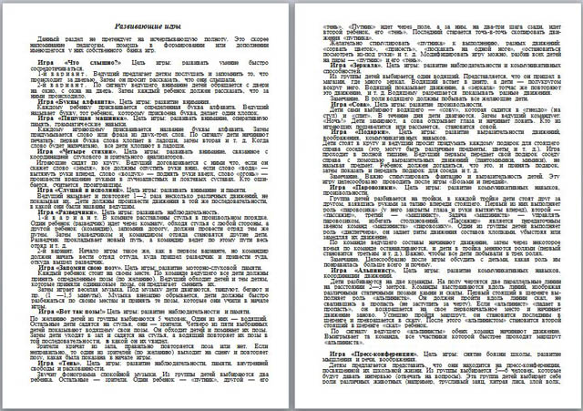

Дети сами выбирают водящего — «сову», которая садится в «гнездо» (на стул) и «спит». В течение дня дети двигаются. Затем ведущий командует: «Ночь!» Дети замирают, а сова от­крывает глаза и начинает ловить. Кто из играющих пошеве­лится или рассмеется, становится совой.

**Игра «Подарки».**Цель игры: развитие выразительности движений, воображения, коммуникативных навыков.

Дети стоят в кругу и ведущий просит придумать каждому подарок для стоящего справа соседа (это могут быть различ­ные предметы, цветы и т. д. ). Игра проходит в полной тишине. Ведущий первым передает свой подарок соседу справа с помощью выразительных движений (пантомимики, мимики), не называя предмет.

Ребенок должен догадаться, что это, и при­нять подарок, затем показать и передать подарок для соседа и т. д.

Замечание. Важно стимулировать фантазию и выразитель­ность детей. Эту игру целесообразно проводить после игры «Возьми и передай».

**Игра «Паровозики».**Цель игры: развитие коммуникатив­ных навыков, произвольности.

Группа детей разбивается на тройки, в каждой тройке дети стоят друг за другом, взявшись руками за талию впереди сто­ящего. Первый из них выполняет роль «паровозика» (у него закрыты глаза и руки вытянуты вперед), второй — «пасса­жир», третий — «машинист». Задача «машиниста» — управ­лять паровозиком, избегать столкновений. «Пассажир» явля­ется передаточным звеном команд «машиниста» «паровозику». Один из группы детей выполняет роль «диспетчера», он задает ритм движения составов хлопками, убыстряя или замедляя их движение.

По команде ведущего составы начинают движение, затем через некоторое время по команде останавливаются, и дети в тройка меняются ролями (первый становится третьим и т. д. ). Важно, чтобы все дети побывали в трех ролях.

Замечание. Целесообразно после игры обсудить с детьми, какая роль им понравилась больше всего и почему.

**Игра «Альпинист».**Цель игры: развитие коммуникативных навыков, координации движений.

Дети разбиваются на две команды. На полу чертятся две параллельные линии на расстоянии 2—3 метров. Команды выстраиваются вдоль линий, изображая различными статич­ными позами камни и скалы. Первый стоящий в шеренге вы­полняет роль «альпиниста».

Он должен пройти вдоль линии скал, не свалившись в пропасть (не заступить за черту). Если «альпинист» «падает в пропасть», он возвращается на свое первоначальное место и начинает движение заново. Успешно пройдя маршрут, он становится последним в шеренге и пре­вращается в скалу. После этого «альпинистом» становится вто­рой стоящий в шеренге «скал» ребенок.

По сигналу ведущего «альпинисты» обеих команд начина­ют движение. Выигрывает та команда, все участники которой быстрее проходят маршрут «альпиниста».